5公埼理第359号
令和6年1月31日
各位
公益社団法人 埼玉県理学療法士会
会長 南本 浩之
職能局長 阿久澤 直樹
医療保険部長 高野 利彦
（公文書番号にて公印省略）

令和5年度第２回診療報酬研修会のご案内

拝啓 時下、皆様におかれましては益々御健勝のこととお喜び申し上げます。
この度、埼玉県内の理学療法士をはじめとする専門職を対象とした診療報酬に関する研修会を、下記の通り開催致します。
今回の研修会では、リハビリテーションに関わる診療報酬改定のポイントや、日本理学療法士協会の職能活動、現在から未来にかけて理学療法士・各施設に何が求められているかを考えることを目的としています。
つきましては、各施設の多くの方々にご参加いただけますようお願い申し上げます。
敬具
記

１．研修会名：令和5年度第2回診療報酬研修会
２．テ ー マ：診療報酬改定からみる理学療法士に求められる職能とは！？
３．日 時：当日：令和6年2月27日（火）19時00分〜20時30分
（18時40分～受付開始）
４．開催方法：対面のみ
５．会 場：大宮ソニックシティビル906会議室
（〒330-8669 埼玉県さいたま市大宮区桜木町1-7-5）
６．内 容：講演、質疑応答あり
７．講 師：野崎展史氏（公益社団法人 日本理学療法士協会
職能推進課長）
８．対 象：埼玉県理学療法士会会員他
９．定 員：80名

１０．参 加 費：埼玉県理学療法士会会員 無料
他都道府県士会の日本理学療法士協会会員1,000 円
日本理学療法士協会会員以外5,000 円
１１．単位認定：登録理学療法士更新ポイント（区分1 カリキュラムコード1 プロフェッショナリズム 1.5ポイント）もしくは認定・専門理学療法士更新ポイント（1.5ポイント）
※遅刻・途中退席によりポイントが付与されないことがあります。
１２．申し込み期間：令和6年2月1日（木）～ 令和6年2月２１日（水）
１３．申し込み方法：
日本理学療法士協会のマイページより申し込みをお願いします。
セミナー番号 123105
セミナー名称 令和５年度第２回診療報酬研修会
※申込多数の場合は、当会会員を優先とさせていただきます。
※講習会申し込み後に、キャンセルされる場合は、必ずご連絡ください。無断キャン
セルの場合は、今後の当士会主催の研修会参加を制限させていただく場合がござい
ます。
※研修会を中止する場合は、研修会開催日前日の19時までに埼玉県理学療法士会ホームページを通じてご連絡いたします。ホームページに掲載されない場合は予定通り開催いたします。前日・当日の電話やホームページからのお問い合わせには対応できませんのでご了承ください。
１４．研修会参加規約
本研修会を申し込むに当たっては、本会が定める研修会参加規約の内容を確認し、その内容について同意するものとします。
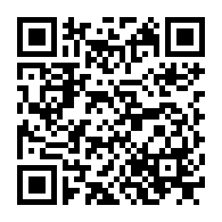
１５．注意事項
- 事前の問い合わせ、キャンセル等はメールにてお願いいたします。
- 研修内でのカメラ・ビデオ撮影（カメラ付き携帯電話含む）・録音等は、講演者の著作権保護のため禁止させていただきます。

１６．お問い合わせ先：
社会医療法人 熊谷総合病院
住所）〒360-8567 埼玉県熊谷市中西4-5-1
TEL）048-521-0065（代表）、FAX）048-523-5928
E-mail）iryouhokenbu.saitama@gmail.com
担当者）高野利彦
１７．会場アクセス
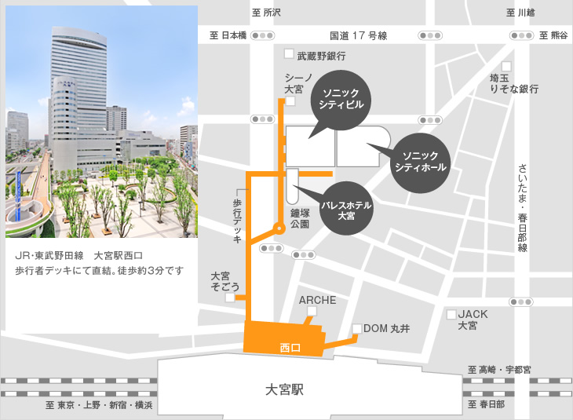
主催：公益社団法人埼玉県理学療法士会

